青 岛 理 工 大 学
实 验 报 告
专业： 计算机网络 班级： 软件213 姓名： 白鹏飞
实验课程：计算机网络 |  | 报告成绩：
项目名称：使用交换机构建局域网
实验地点： 信控楼 307 实验室（ 3 楼 7 室） |  | 指导教师：叶晓云
实验时间： 2023 年 11 月 13 日 14 时至 16 时 | 交报告时间： 年 月 日
一、实验目的、任务介绍、任务目标：
实验目的：
通过课程设计使学生通过华为eNSP软件创建并掌握管理局域网的基本方法。
任务一：
任务介绍：
使用1台交换机和4台主机构建局域网，实现主机间通信。
任务目标：
- 掌握主机的配置方法
- 掌握交换机的配置方法

任务二：
任务介绍：
完成交换机接口配置，实现接口描述、接口模式、接口速率、接口流量的管理和控制。
任务目标：
（1）完成接口描述的配置
（2）完成接口模式的配置
（3）完成接口速率的配置
（4）完成接口流量控制的配置

二、实验步骤及注意事项：
实验步骤：
任务一：
【拓扑规划】
1、网络拓扑
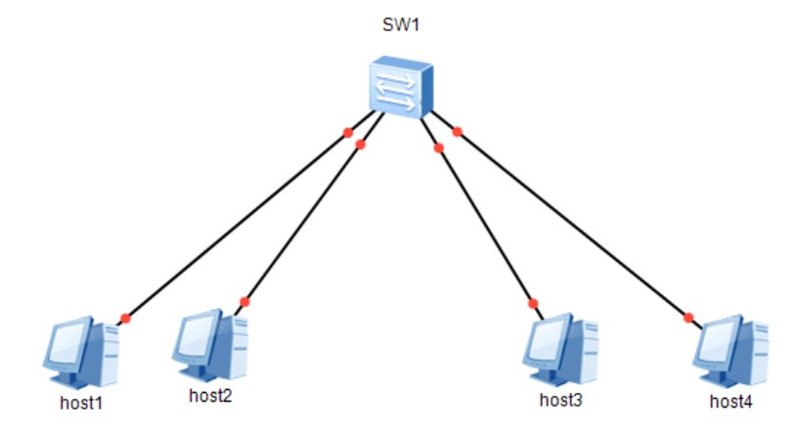
2、拓扑说明
序号 | 设备线路 | 设备类型 | 规格型号
1 | host1-host4 | 用户主机 | PC
2 | SW1 | 二层交换机 | S3700

【网络规划】
1、交换机接口
序号 | 交换机名 | 接口 | 连接设备 | 接口类型
1 | SW1 | e0/0/1 | host1 | 默认
2 | SW1 | e0/0/2 | host2 | 默认
3 | SW1 | e0/0/5 | host3 | 默认
4 | SW1 | e0/0/6 | host4 | 默认

2、主机IP地址
序号 | 设备名称 | IP地址/子网掩码 | 接入位置
1 | host1 | 192.168.64.11/24 | SW1 e0/0/1
2 | host2 | 192.168.64.12/24 | SW1 e0/0/2
3 | host3 | 192.168.64.13/24 | SW1 e0/0/4
4 | host4 | 192.168.64.14/24 | SW1 e0/0/6

【操作步骤】
步骤1：新建拓扑。
（1）启动eNSP，点击【新建拓扑】按钮，打开一个空白界面。
（2）按本任务【拓扑规划】、【网络规划】部署交换机和主机设备，如图所示：
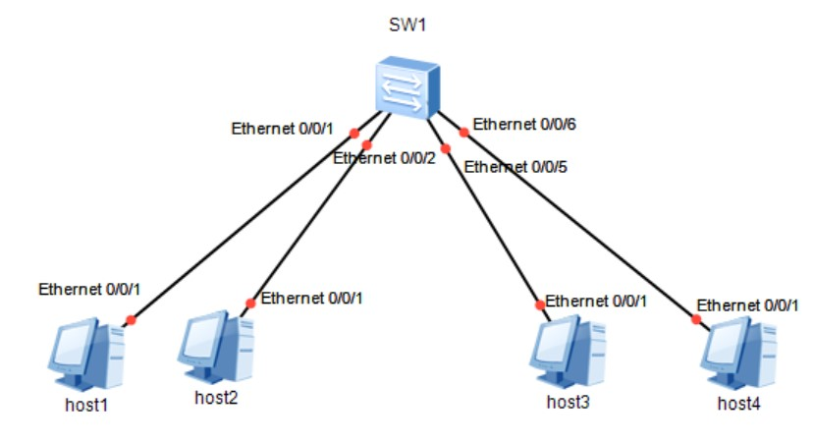
步骤2：配置用户主机。
启动用户主机，根据【网络规划】，配置其IP地址信息。同时，查看并记录各主机的MAC地址（如下图），以备后面查看交换机MAC地址表时使用。
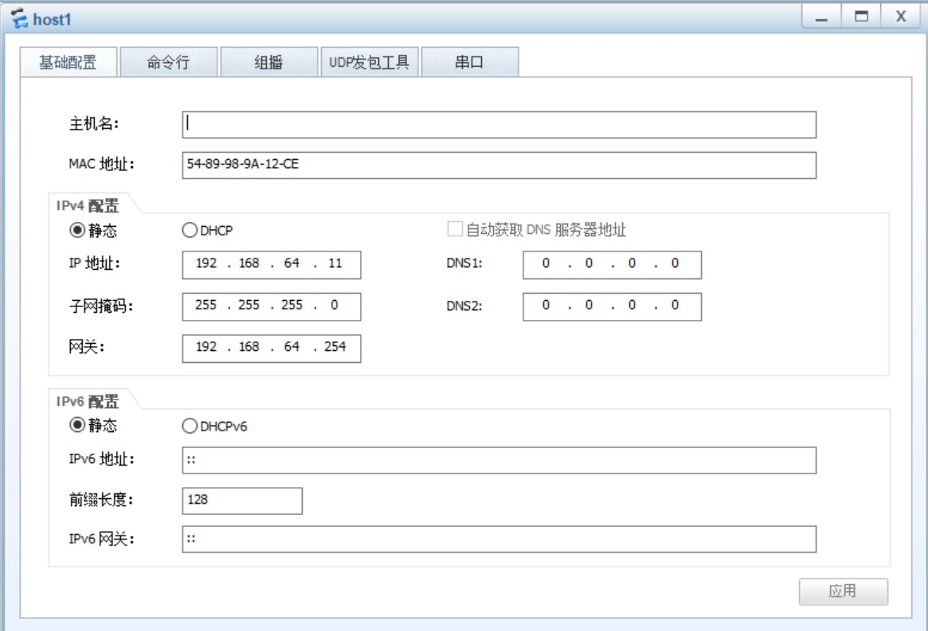
步骤3：更改交换机名称。
<Huawei>system-view
[Huawei]sysname SW1
[SW1]
步骤4：查看交换机MAC地址表。
[SW1] display mac-address
[SW1]
可见交换机SW1刚启动时，MAC地址表是空的。
步骤5：主机通信测试。使用ping命令测试当前的通信情况，测试结果请填入表中：
序号 | 源主机 | 目的主机 | 通信结果
1 | host1 | host2 | 通
2 | host1 | host3 | 通
3 | host1 | host4 | 通
步骤6：查看MAC地址表，验证MAC地址学习功能。
当局域网内主机正常通信时，输入如下命令，查看交换机SW1的MAC地址表。
[SW1] display mac-address
请记录SW1的MAC地址表，并对此MAC地址表进行简要分析，说明分析结果。
步骤7：保存拓扑。点击【保存】按钮，保存网络拓扑。

任务二：
【拓扑规划】
1、网络拓扑
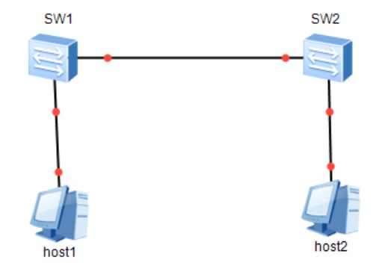
2、拓扑说明
序号 | 设备线路 | 设备类型 | 规格型号
1 | host1-host2 | 用户主机 | PC
2 | SW1-SW2 | 二层交换机 | S3700

【网络规划】
1、交换机接口
序号 | 交换机名 | 接口 | 连接设备 | 接口类型
1 | SW1 | e0/0/1 | host1 | 默认
2 | SW1 | g0/0/1 | SW2 | 默认
3 | SW2 | e0/0/1 | host2 | 默认
4 | SW2 | g0/0/1 | SW1 | 默认

2、主机IP地址
序号 | 设备名称 | IP地址/子网掩码 | 接入位置
1 | host1 | 192.168.64.11/24 | SW1 e0/0/1
2 | host2 | 192.168.64.12/24 | SW2 e0/0/1
【操作步骤】
步骤1：新建拓扑。
（1）启动eNSP，点击【新建拓扑】按钮，打开一个空白界面。
（2）按本任务【拓扑规划】、【网络规划】在eNSP中部署设备并启动，如图：
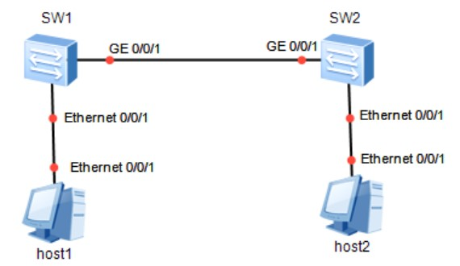
步骤2：查看交换机SW1接口模式、接口速率信息。
//进入系统模式，关闭信息中心，修改交换机名称
<Huawei>system-view
[Huawei]undo info-center enable
[Huawei]sysname SW1
//查看交换机接口模式、接口速率
[SW1]display interface Ethernet brief
步骤3：配置交换机SW1的G0/0/1接口。
//进入接口视图
[SW1]int g0/0/1
//配置接口描述
[SW1-GigabitEthernet0/0/1]description To_SW2
//将当前接口配置为非自协商模式和全双工模式
[SW1-GigabitEthernet0/0/1]undo negotiation auto
[SW1-GigabitEthernet0/0/1]duplex full
//将当前接口的速率配置为100Mb/s
[SW1-GigabitEthernet0/0/1]speed 100
//打开当前接口流量控制开关
[SW1-GigabitEthernet0/0/1]flow-control
//查看当前接口的配置信息
[SW1-GigabitEthernet0/0/1]display this
[SW1-GigabitEthernet0/0/1]quit
步骤4：配置交换机SW1的Ethernet0/0/1接口。
[SW1]int e0/0/1
[SW1]description To_Host1
[SW1]undo negotiation auto
[SW1]duplex full
[SW1]speed 100
[SW1]flow-control
[SW1]display this
[SW1]quit
注意事项：
网络规划时，主机的IP地址的第三段为自己的学号后两位，第四段为自己的班级号，为固定值，各PC按照学号后延，超过255的，取余。
三、实验仪器、用具及材料：

PC 1台
华为eNSP软件

四、数据记录及处理
1.将自己的拓扑截图。
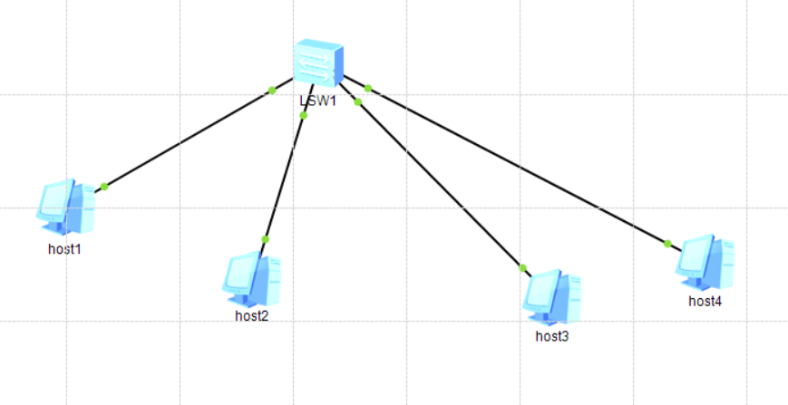
2.将任务一，步骤五中的通信结果填好。
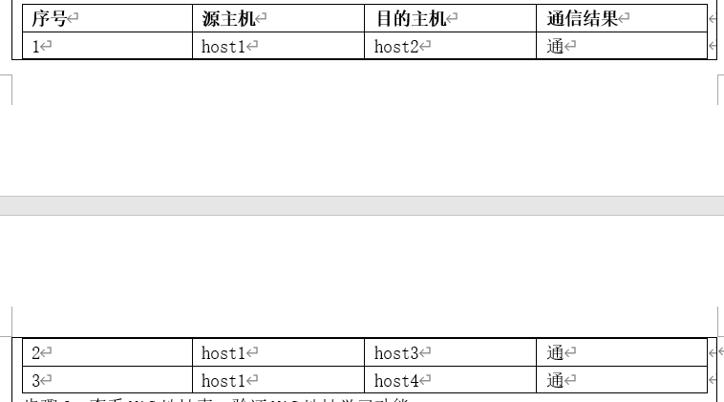
3.对任务一中步骤4和步骤6截图。
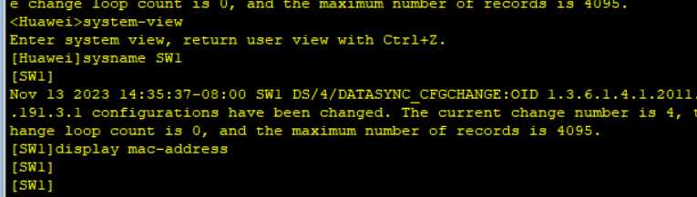
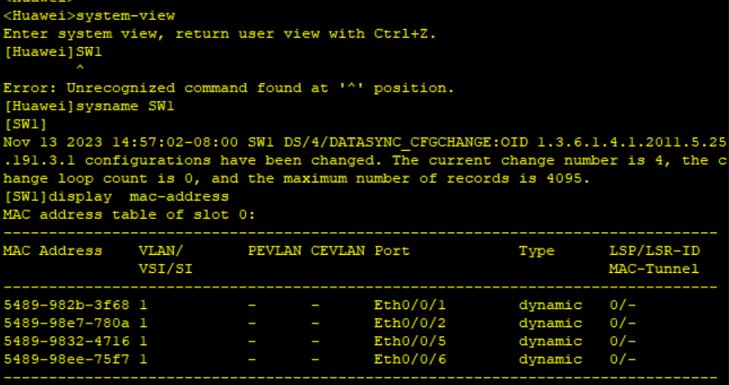
Host1发送Mac帧，交换机接收获得对应端口1的Mac地址，host2返回mac帧时获得端口2对应的Mac地址
4.将任务二，步骤3的接口配置图以及步骤4中显示的信息截图写在这里。
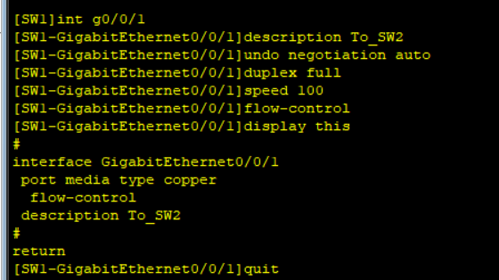
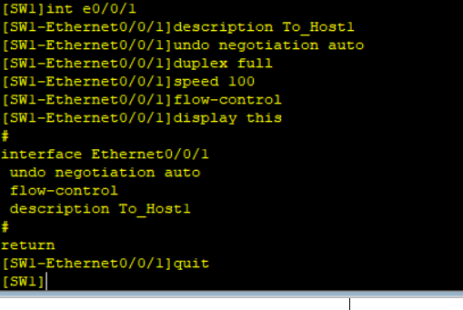

五、结果分析讨论：
分析任务一：根据步骤5中的通信结果，并分析网络通与不通的原因
- 通信成功：
  - 如果ping命令成功，说明主机之间可以正常通信。
  - 原因可能包括网络配置正确，物理连接正常，以及交换机上的端口配置适当。
- 通信失败：
  - 如果ping命令失败，可能有多种原因：
    - 物理连接问题： 检查连接主机和交换机的物理电缆是否正常连接。
    - IP地址配置问题： 确保主机和交换机上的IP地址配置正确，子网掩码和网关设置正确。
    - 交换机端口配置问题： 确保交换机上连接这两台主机的端口配置正确，例如速率、双工模式和流量控制等。
    - 防火墙或ACL问题： 检查主机和交换机上的防火墙或访问控制列表（ACL），确保它们不会阻止ping流量。
    - 网络设备故障： 可能存在交换机、路由器或其他中间设备故障，导致通信失败。

分析任务二：根据任务一中步骤4和步骤6的MAC地址列表的截图，分析交换机中这种机制的合理性与必要性。
- 自动学习和适应性： 动态MAC地址学习允许交换机自动学习连接到其端口的设备的MAC地址。这种自动性使得网络更具适应性，无需手动配置每个端口的MAC地址表。随着设备的连接和断开，交换机能够动态地更新MAC地址表，保持网络的实时性。
- 减少配置工作： 在大型网络中，手动配置每个端口的MAC地址表将是繁琐和容易出错的任务。动态学习机制减轻了网络管理员的配置负担，使网络更容易维护。
- 提高效率： 动态学习确保MAC地址表中只包含实际连接到网络的设备的信息。这有助于提高数据包的转发效率，因为交换机只会将数据包发送到目标设备的端口，而不会向整个网络广播。
- 支持移动设备： 在移动设备普及的环境中，设备可能会在网络中漫游。动态MAC地址学习支持这种灵活性，使得设备能够在不同的端口上动态连接，而交换机能够相应地学习和更新MAC地址表。
- 增加安全性： 通过限制每个端口的MAC地址，交换机可以提高网络的安全性。未经授权的设备将无法通过交换机进行通信，因为它们的MAC地址不在MAC地址表中。
分析任务三：步骤3的接口配置图以及步骤4中显示的信息截图，并分析流量控制在实际生活中的意义。
流量控制在实际生活中的意义：
- 避免丢包： 流量控制可以帮助避免网络中的拥塞，防止数据包在传输过程中因为交换机或接收设备过载而丢失。当接收设备的缓冲区即将满时，流量控制可以通知发送设备减缓发送速率，以避免数据包的丢失。
- 提高网络性能： 通过在网络中实施流量控制，可以优化网络性能。这有助于确保数据传输在网络的各个部分均匀分布，防止某些部分因拥塞而减慢。
- 适应速度不匹配： 在不同设备之间可能存在速度不匹配的情况。流量控制可以帮助调整数据传输的速率，以适应较慢设备的处理能力，防止数据包在传输中被丢弃。
- 提高网络稳定性： 通过合理使用流量控制，可以降低网络中的冲突和拥塞，从而提高网络的稳定性。这对于要求高可用性的网络环境非常重要。
- 适应不同设备之间的特性： 不同厂商的网络设备可能具有不同的性能和处理能力。流量控制可以帮助协调这些设备之间的通信，确保数据的有效传输。

注：实验步骤中需要将IP地址按照第二部分末尾的要求来做。

